**Pruebas de carga y stress**

Yeren Palacios, Jhon Monroy, Marlon Jaramillo, Kevin Cendales

Febrero 2021

Servicio Nacional de Aprendizaje Sena

Centro de electricidad electrónica y telecomunicaciones.

Análisis y desarrollo de sistemas de información

# **Tabla de contenido**

**Tabla de contenido** **2**

**Capítulo 1** **3**

**Introducción e información general** **3**

Grupo de hilos 3

Petición HTTP 3

Arbol de resultado 3

Reporte resumen 3

Gráfico de resultados 4

# 

# 

# 

# 

# **Capítulo 1**

# **Introducción e información general**

## **Que es jmeter**

JMeter es una herramienta de testing cuyas funcionalidades se pueden resumir en tres:

* Diseñar un test plan, esto es, generar un fichero .jmx
* Ejecutar un test plan
* Ver de distintas formas los resultados de la ejecución de un test plan (vía listeners)

Para diseñar un test plan, JMeter dispone de una interfaz GUI a modo de diseñador, en la que el tester puede ir agregando componentes de manera visual, y ejecutar los componentes agregados, viendo el resultado. Una vez finalizado el diseño del plan, la herramienta permite grabar este como un fichero .jmx.

## **Grupo de hilos**

Los grupos de hilos permiten que sea posible recoger varios hilos de ejecución en un solo objeto y manipularlo como un grupo, en vez de individualmente. Por ejemplo, se pueden regenerar los hilos de un grupo mediante una sola sentencia.

## **Petición HTTP**

Es el que se encarga de verificar el rendimiento de carga de la página web, con ayuda de algunos conceptos tales como: GET, HEAD,POST,PUT,DELETE,CONNECT,OPTIONS,TRACE,PATCH

## **Árbol de resultados**

el árbol de resultados es el cual nos permite ver o mirar los errores que nos aparecerán en la página de ciertas compilaciones que serían miles pero si sale roja una roja es porque algo ya estará quedando mal o no se ejecuto bien pero si salen verdes todas es porque les estara quedando bien

## **Reporte resumen**

El resumen de reporte tiene la función de mostrarnos todo lo que se estaría valorando en la página nos arrojaría resultados resultados errores y muchos más valores

## **Gráfico de resultados**

El gráfico de los resultados estará encargado de mostrar la línea azul roja verde negra morada y la negra es la que mostrará los datos en la gráfica la azul es el promedio de la pagina la roja son los errores que tendría la verde es el rendimiento y la morada es la mediana.

Pasos:

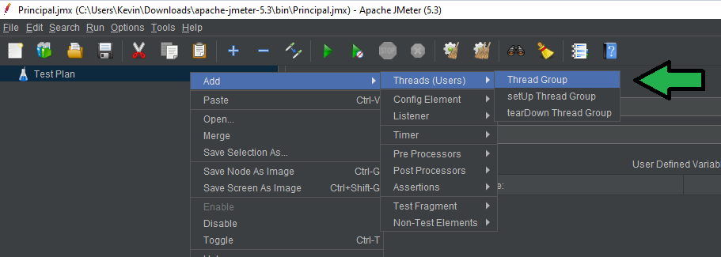

En el plan de pruebas añadiremos un nuevo grupo de hilos.

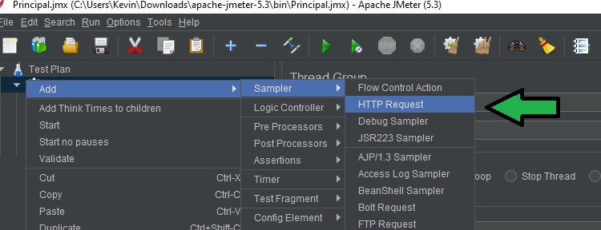

En “Grupo de hilos” añadiremos una herramienta de tipo HTTP Request

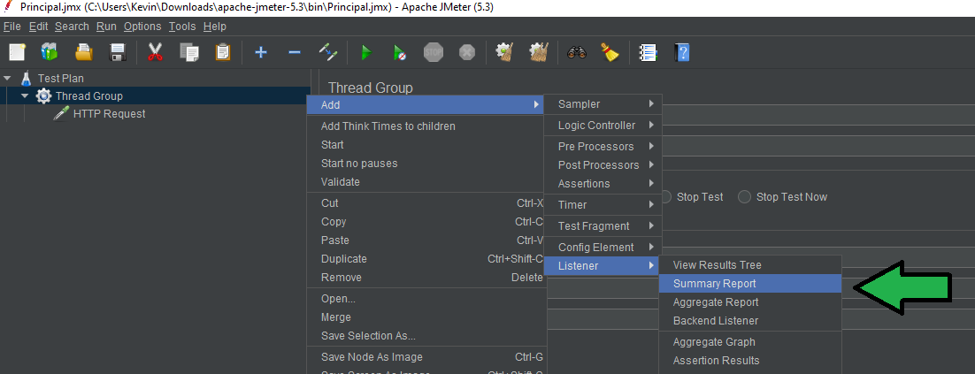

Añadiremos una nueva herramienta llamada “Informe resumido”

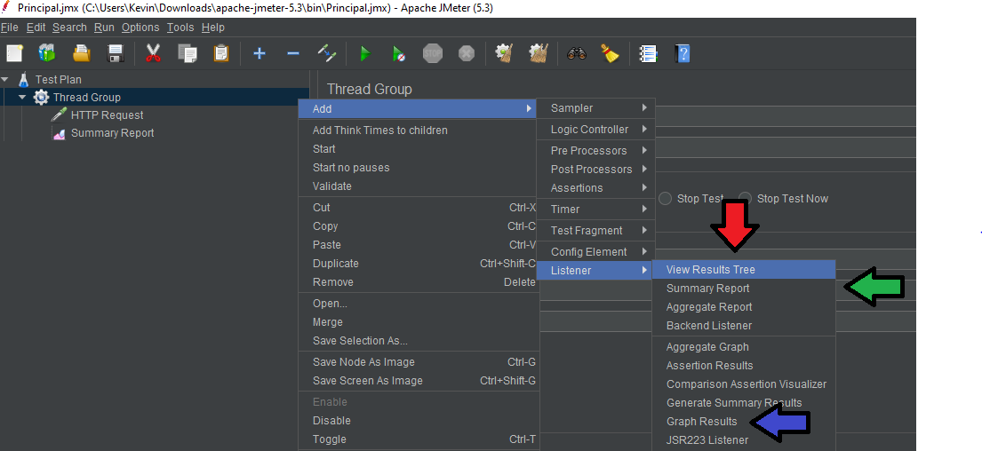

Añadimos tres nuevas herramientas las cuales son Árbol de resultados, resultados gráficos e informe resumido las cuales nos ayudaran a realizar los estudios de nuestro proyecto

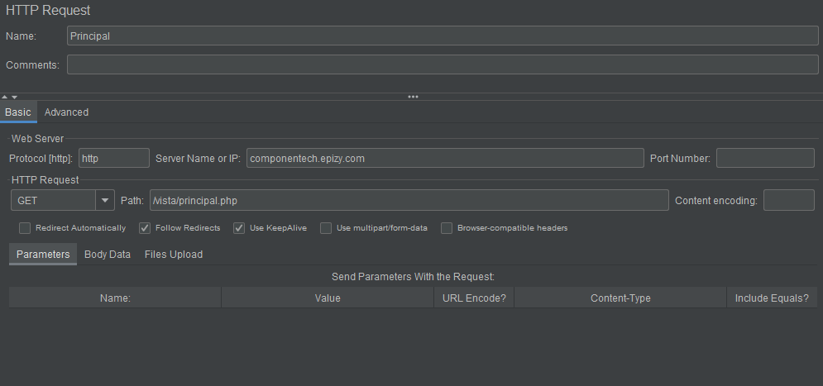

Seleccionaremos la herramienta HTTP Request y llenaremos los requisitos que necesitemos para realizar el estudio del proyecto.

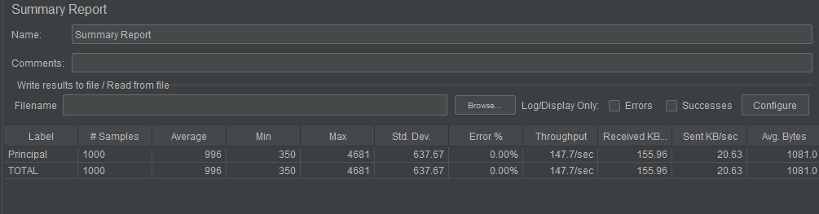

Este es un informe resumido de los resultados que se hicieron con mil peticiones al index principal de la página, como se puede ver en la imagen. Hubo un cero por ciento de porcentaje de error con ese número de peticiones a realizar.

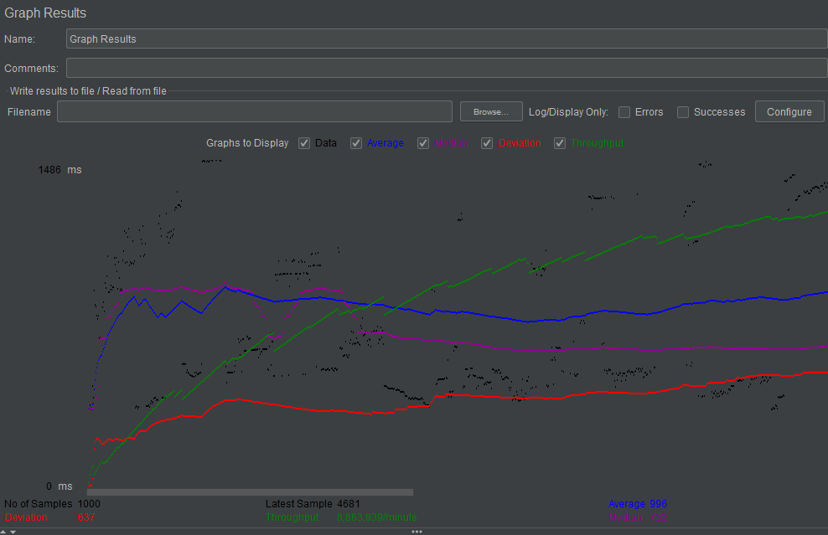

En esta imagen se está representando con resultados gráficos que se le hicieron al index, básicamente son el flujo de rendimiento que hubo en el transcurso del envío de peticiones en conjunto a el igual que el rendimiento al realizar dichas acciones.

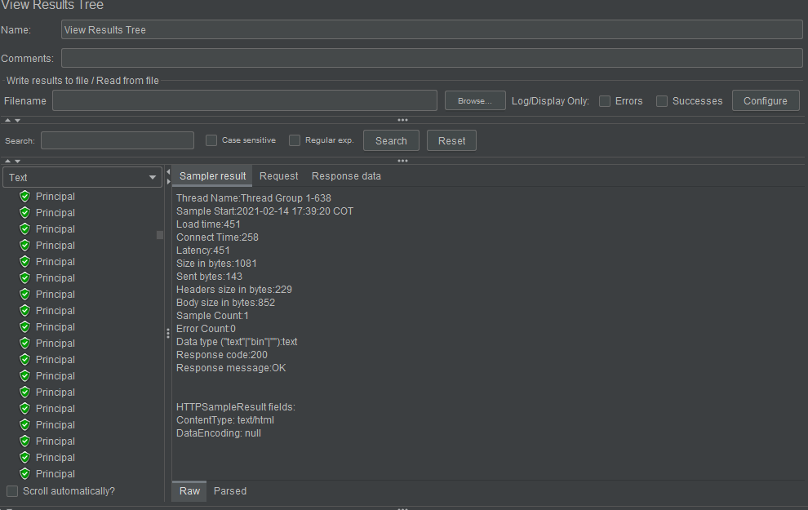

En esta imagen se puede ver el árbol de resultados el cual se muestra al concluir el número de peticiones a realizar con respecto al tiempo propiamente establecido para hacerlo, allí salen las peticiones alcanzadas al final.